- 概述
该文档的主要目标就是描述本次项目最终七个分析模块的界面展示。这里使用之前介绍的的数据展示界面mode。
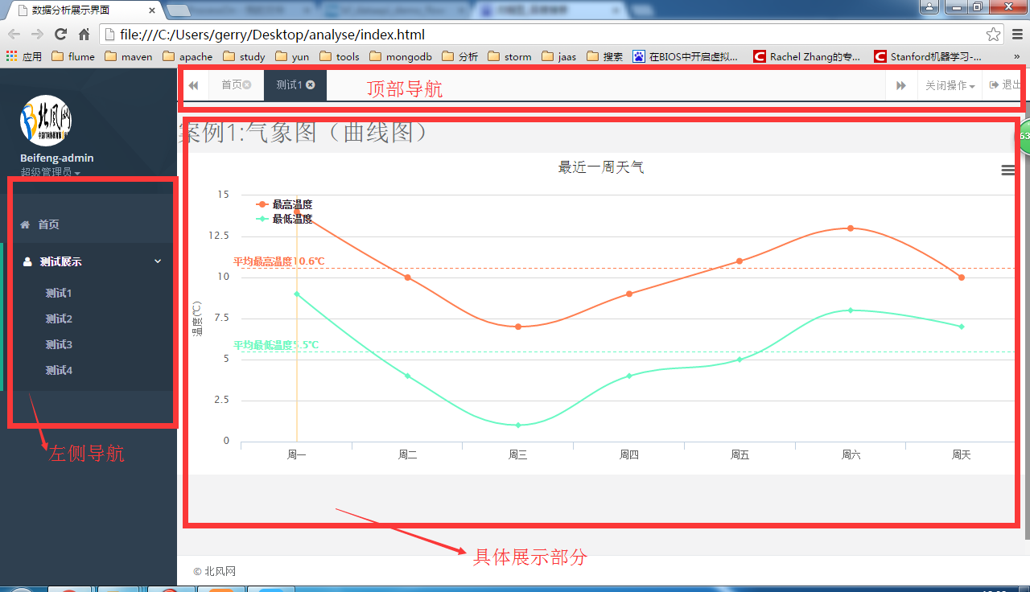
- 工作流
在我们的demo展示中，我们使用jquery+highcharts的方式调用程序后台提供的rest api接口，获取json数据，然后通过jquery+css的方式进行数据展示。工作流程如下：
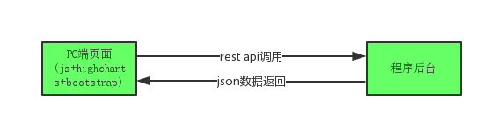

- 分析
- 总述
在本次项目中我们分别从七个大的角度来进行分析，分别为：用户基本信息分析模块、浏览器信息分析模块、地域信息分析模块、用户浏览深度分析模块、外链数据分析模块、订单分析模块以及事件分析模块。下面就每个模块进行最终展示的分析。
注意几个概念:
- 用户/访客：表示同一个浏览器代表的用户。唯一标示用户
- 会员：表示网站的一个正常的会员用户。
- 会话：一段时间内的连续操作，就是一个会话中的所有操作。
- Pv：访问页面的数量
- 在本次项目中，所有的计数都是去重过的。比如：活跃用户/访客，计算uuid的去重后的个数。

- 用户基本信息分析模块
用户基本信息分析模块主要是从用户/访客和会员两个主要角度分析浏览相关信息，包括但不限于新增用户，活跃用户，总用户，新增会员，活跃会员，总会员以及会话分析等。下面就各个不同的用户信息角度来进行分析：
用户分析
该分析主要分析新增用户、活跃用户以及总用户的相关信息。
新访客:老访客(活跃访客中) = 1:7~10
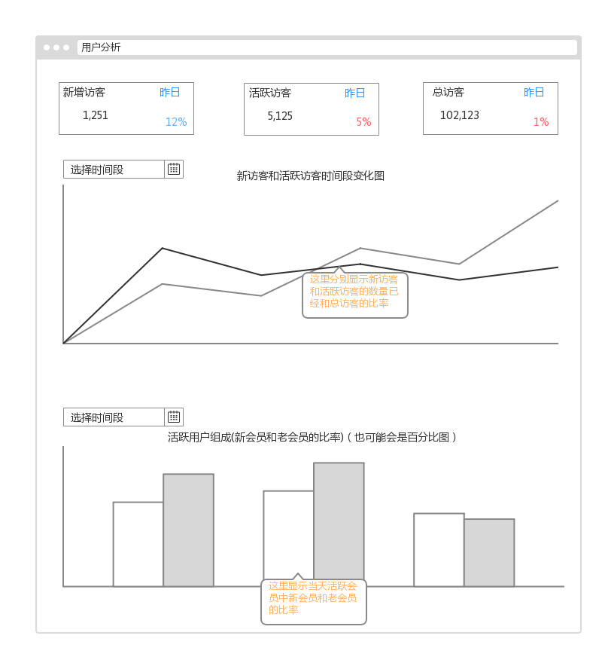
会员分析
该分析主要分析新增会员、活跃会员以及总会员的相关信息。
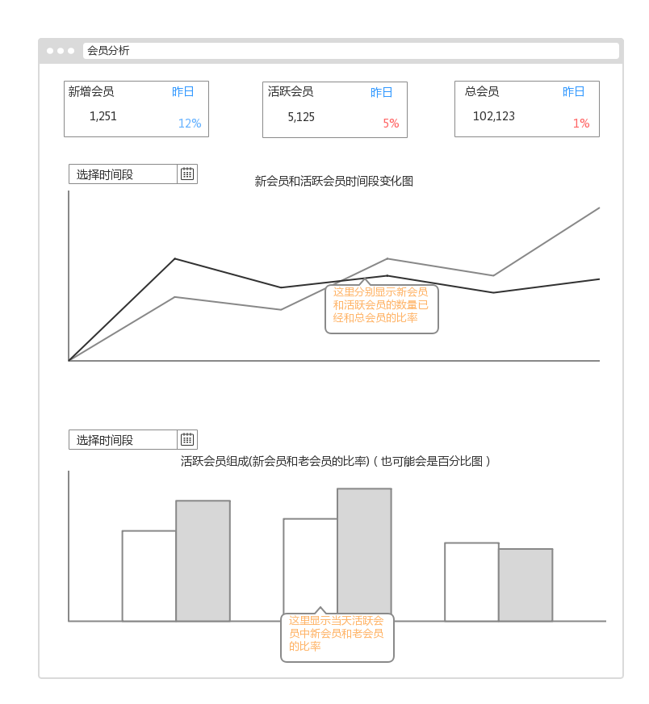
会话分析
该分析主要分析会话个数、会话长度和平均会话长度相关的信息。
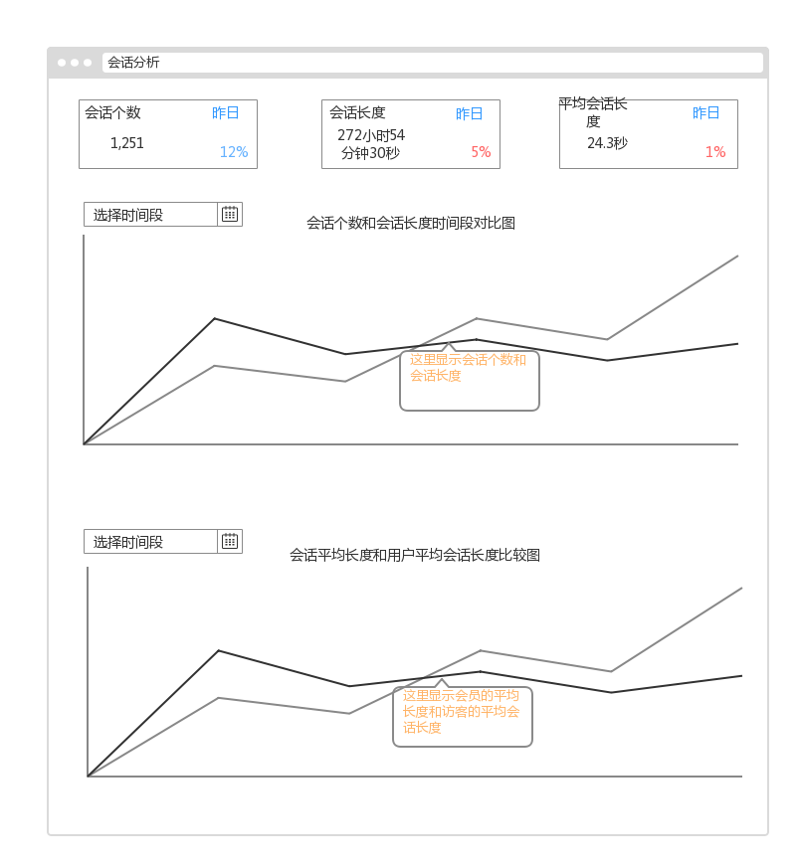
Hourly分析
该分析主要分析每天每小时的用户、会话个数以及会话长度的相关信息。
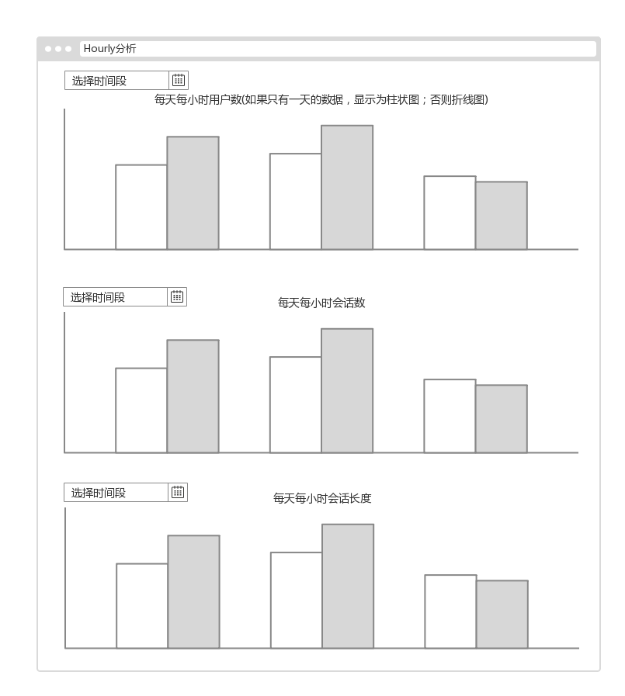
- 浏览器信息分析模块
在用户基本信息分析的基础上添加一个浏览器这个维度信息。
浏览器用户分析
同用户分析。
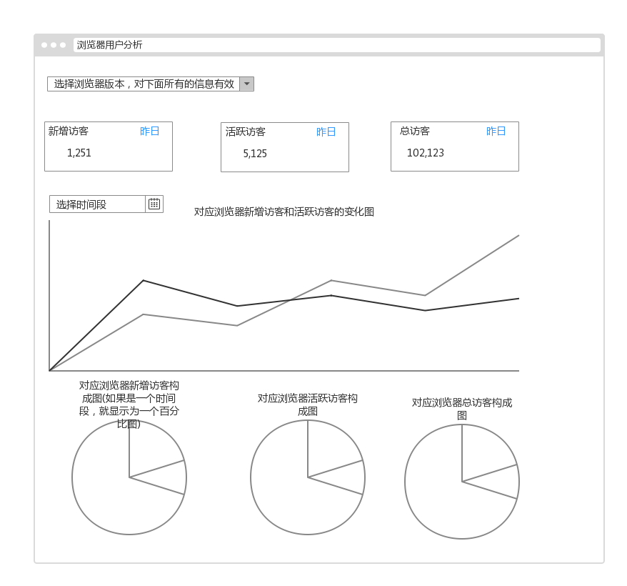
浏览器会员分析
同会员分析。
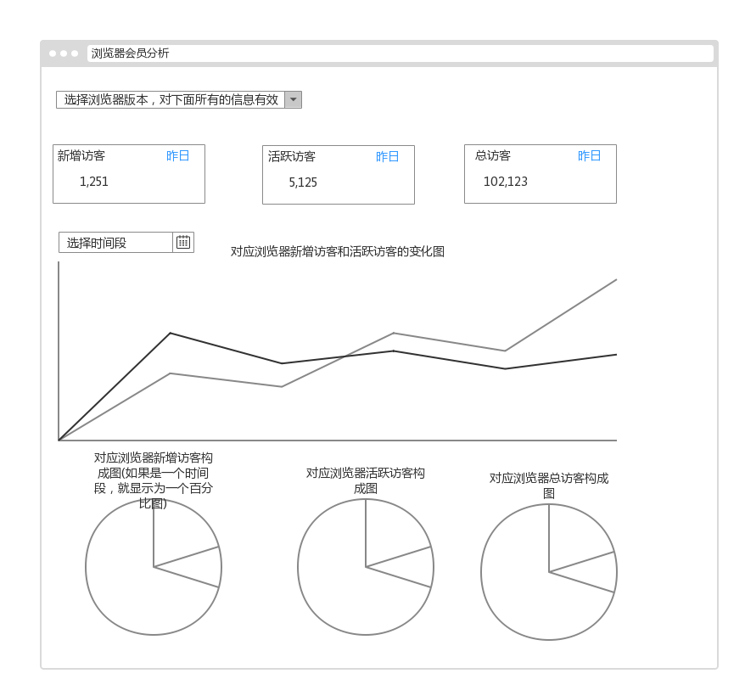
浏览器会话分析
同会话分析。
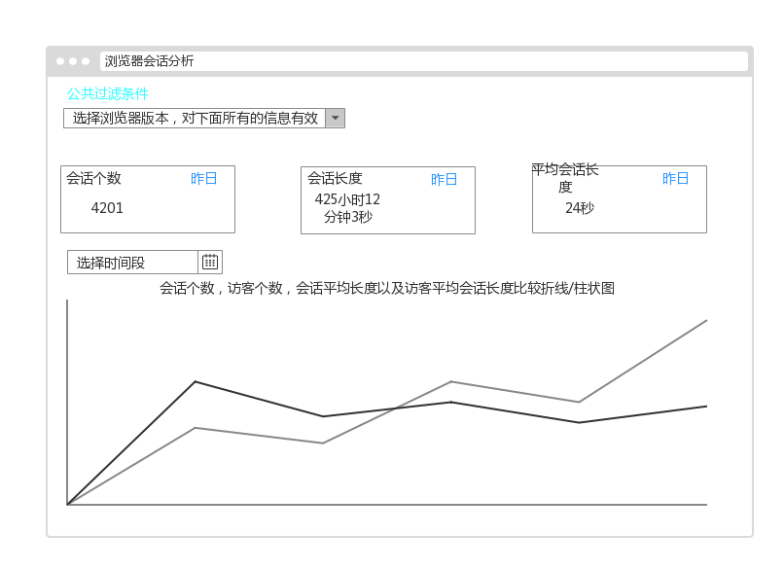
浏览器PV分析
分析各个浏览器的pv值。
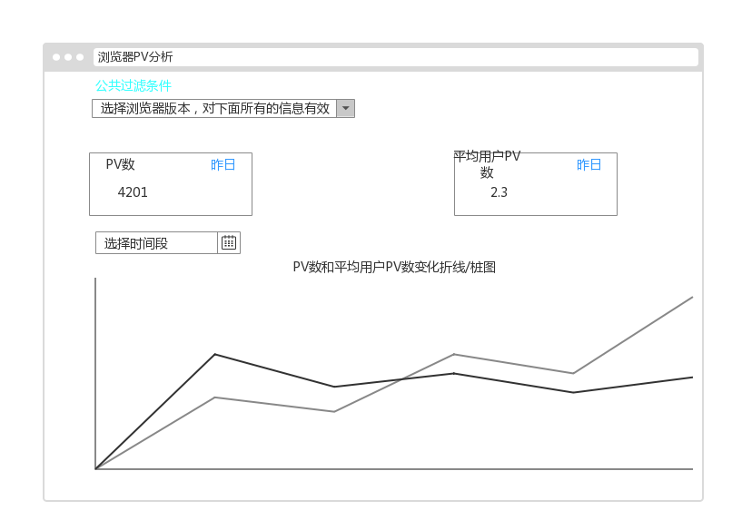
- 地域信息分析模块
主要分析各个不同省份的用户和会员情况。
活跃访客地域分析
分析各个不同地域的活跃访客数量。
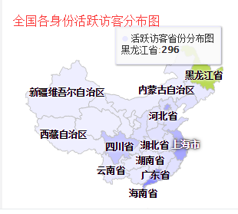
跳出率分析
分析各个不同地域的跳出率情况。
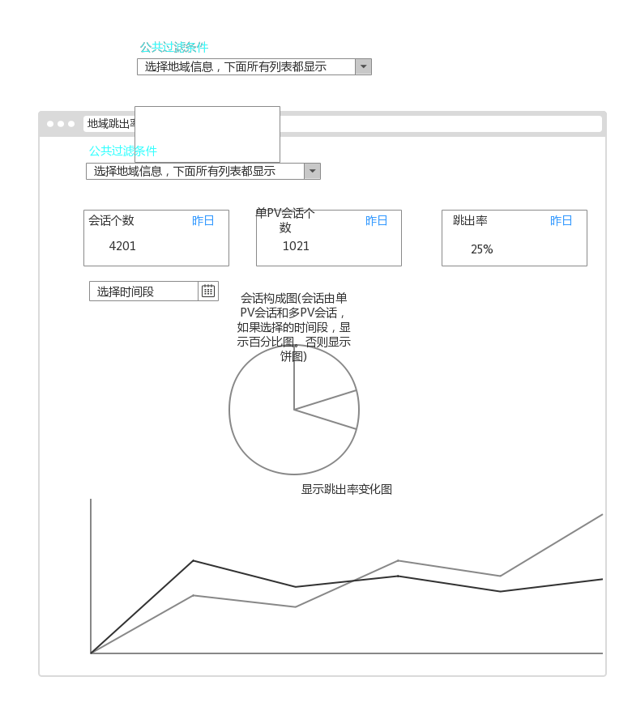
- 用户访问深度分析模块
该模块主要分析用户的访问记录的深度
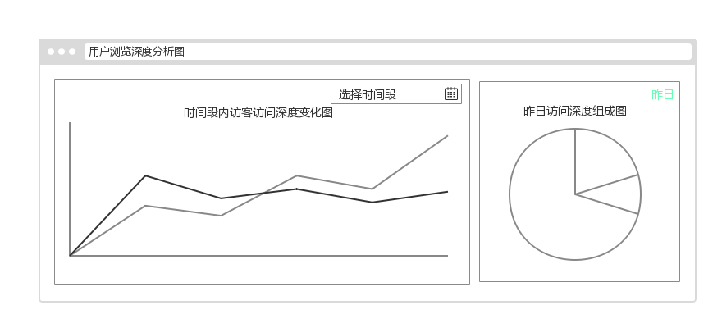
- 外链数据分析模块
主要分析各个不同外链端带来的用户访问量数据。
外链偏好分析
分析各个外链带来的活跃访客数量。
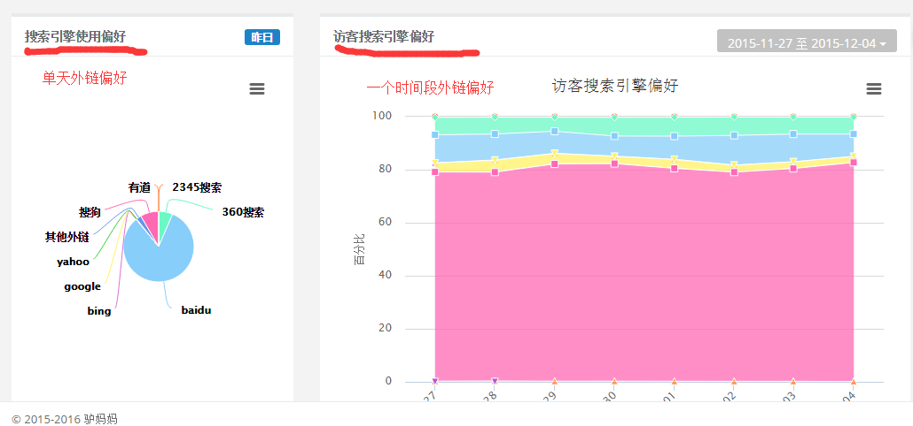
外链会话(跳出率)分析
分析会话相关信息，并计算相关会话跳出率的情况。
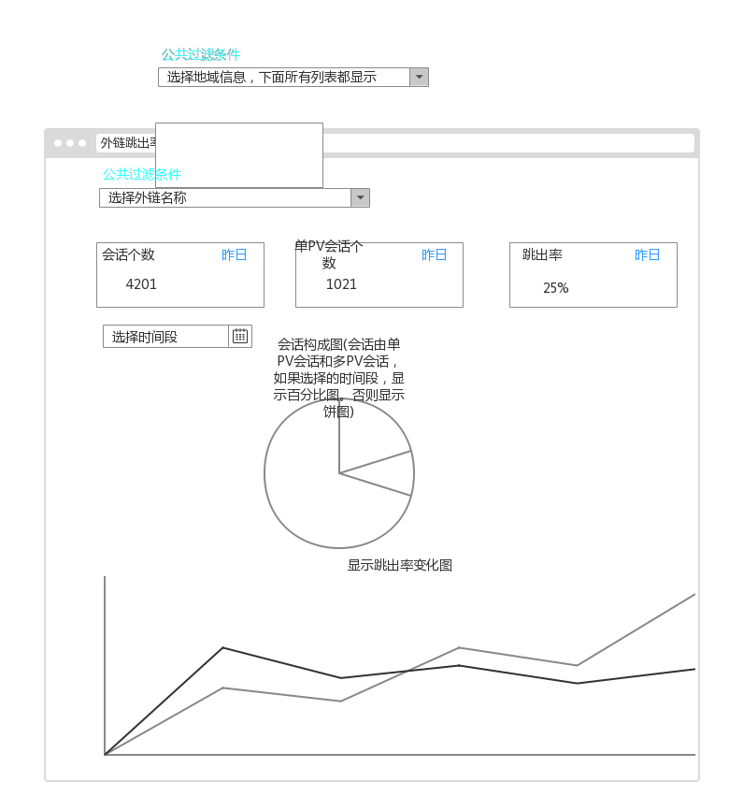
- 订单数据分析模块
主要分析订单的相关情况
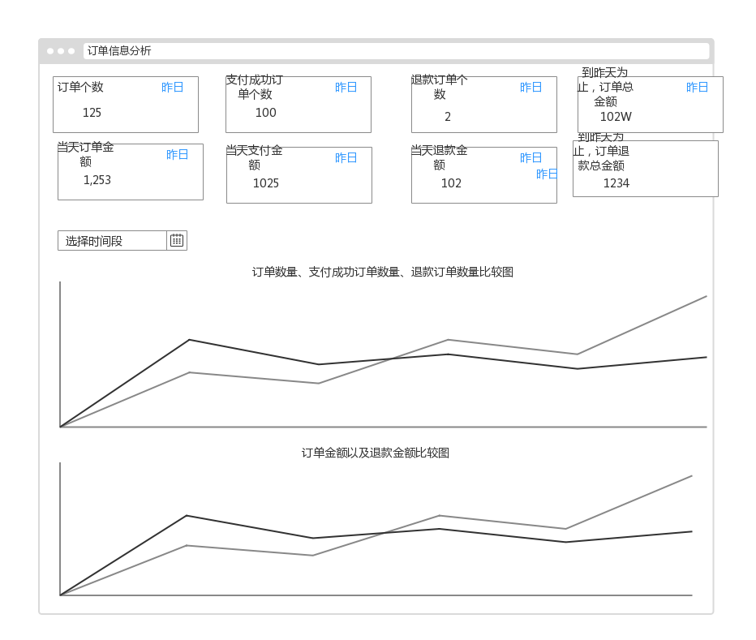
- 事件分析模块
在本次项目中，只选用一个事件案例进行分析，就是订单相关的一个事件分析。
